**실험 제목 : 영구프레파라트 관찰**

**1. 서론**

(1) 실험 목표

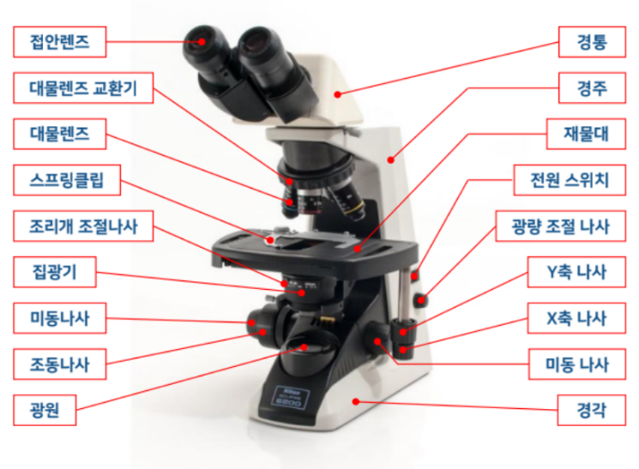현미경의 구조와 기능 등을 설명할 수 있고, 현미경을 이용하여 식물 조직과 세균 영구프레파라트의 모습을 관찰하고 촬영할 수 있다.

(2) 실험 원리 또는 배경지식

i) 현미경의 구조와 기능

현미경은 우측의 **사진 1**과 같이 구성된다. 대물렌즈 1개와 접안렌즈 2개를 통해 상을 관찰할 수 있고, 조동나사와 미동나사를 통해 초점을 맞추어 준다. 광학현미경에서는 상을 관찰하기 위해서 프레파라트에 빛을 광원을 이용해 쪼이고, 빛 중 대물렌즈와 접안렌즈로 통과된 빛을 관찰하는 것이다. 이 과정에서 빛의 양이 상의 형상에 영향을 주기도 하여 광량 조절 나사와 집광기의 조리개를 이용해 광량을 조절해 줄 수 있다.

사진 현미경의 구조

ii) 해상력(분해능)

해상력은 가까이 있는 두 점이 떨어져 있음을 구별할 수 있는 최소한의 두 점 사이의 거리로, 현미경이나 망원경 등의 광학기기가 가지는 성능을 나타낼 때 주로 사용한다. 현미경의 해상력 $d$ 는 해당 현미경이 사용하는 빛의 파장이 $λ$ 이고 유리의 굴절률이 $n$, 프레파라트에서 대물렌즈로 입사되는 빛의 각도가 $θ$ 일 때 $d=0.5\frac{λ}{n sinθ}$ 로 정의된다. 여기서 $n sinθ$ 는 특별히 Numerical Aperture이라 하여 $NA$ 로 표기할 수 있다. 여기서 $d$ 가 작을수록 더 좋은 현미경이라 말할 수 있고, 이를 위해 Immersion oil을 사용하여 $n$ 이 더 커지는 효과를 줌으로써 현미경의 해상력을 비약적으로 향상시킬 수 있다.

**2. 실험 준비물 및 실험 방법**

**\* 실험 준비물과 실험 방법은 반드시 자신이 수행한 실험 순서로 기록**

(1) 실험 준비물

|  |  |  |
| --- | --- | --- |
| 종류 | 수량(개인당) | 확인 |
| 영구프레파라트(식물조직, 세균)  광학현미경  Immersion Oil  렌즈페이퍼  현미경 스마트폰 거치대 | 1  1  1  1  1 | ■  ■  ■  ■  ■ |

(2) 실험 방법

1. 실험 준비물을 준비하고 현미경의 4배 대물렌즈를 경통 밑에 둔다.
2. 식물조직 프레파라트를 재물대 위에 올리되, 대물렌즈 아래에 대략적으로 관찰하고자 하는 물체가 오도록 한다.
3. 재물대를 최대한 올린 뒤 조동나사로 천천히 내리며 상을 찾고, 미동나사를 통해 상을 선명하도록 만든다. 또, 광량조절나사를 이용해 광량을 조절해 상의 질을 높인다.
4. 상을 정중앙에 맞추고, 대물렌즈의 배율을 한 단계씩 높여 가며(40 -> 100 -> 400 -> 1000) 미동나사를 이용해 상의 초점을 맞추고 상의 사진을 찍는다.
5. 이멀전 오일을 프레파라트 위에 한 방울 떨어뜨린 후 1000배율로 다시 상을 찾는다. 이때 이멀전 오일의 방울이 렌즈와 프레파라트 사이에서 양쪽에 모두 붙어 있어야 한다.
6. 1~6의 과정을 세균 프레파라트에 대해 다시 수행한다.

**3. 실험 결과**

(1) 영구프레파라트 관찰 결과(100배, 400배, 1000배)를 사진 포함

|  |  |  |  |
| --- | --- | --- | --- |
|  |  |  |  |
| 2.1 100배 관찰 결과 | 2.2 400배 관찰 결과 | 2.3 1000배 관찰결과 (Immersion oil X) | 2.4 1000배 관찰 결과 (Immersion oil O) |

사진 광학현미경을 사용하여 촬영한 식물 조직 영구 프레파라트의 관찰 결과. Immersion Oil의 유무에 따른 1000배에서 상의 선명도가 차이를 가지고 있음을 알 수 있고, 배율이 높아질수록 핵을 더욱 선명하게 관찰할 수 있음을 확인할 수 있다.

위 사진 2에서 식물 조직 영구 프레파라트를 배율을 바꾸어 보며 관찰한 것을 보면 100배에서는 식물 조직의 대략적인 형태를 알 수 있으나 독립적인 세포의 모습은 제대로 확인할 수 없고, 핵이 독립적으로 존재함만 유추할 수 있다. 400배에서는 식물 조직의 형태는 알 수 없으나 핵을 더 선명하게 확인할 수 있다. 이멀전 오일을 사용하지 않은 1000배에서는 핵과 경계를 확인할 수 있었으나 이멀전 오일을 사용한 후에는 더 선명한 상을 얻을 수 있었다. 이는 비교적 관찰하기 어려운 세포 사이의 경계를 훨씬 더 분명하게 알아보게 해 주었다.

|  |  |  |  |
| --- | --- | --- | --- |
|  |  |  |  |
| 3.1 100배 관찰 결과 | 3.2 400배 관찰 결과 | 3.3 1000배 관찰결과 (Immersion oil X) | 3.4 1000배 관찰 결과 (Immersion oil O) |

사진 광학현미경을 사용하여 촬영한 세균 영구 프레파라트의 관찰 결과. Immersion Oil의 유무에 따른 1000배에서 상의 선명도가 큰 차이를 가지고 있음을 알 수 있다.

위 사진 2에서 세균 영구 프레파라트를 배율을 바꾸어 보며 관찰한 것을 보면 100배에서는 세균의 대략적인 분포를 확인할 수 있으나 세균이 하나의 그물로 이루어져 있는 것처럼 관찰되고, 400배에서는 세균들이 독립적으로 존재함을 추정할 수 있다. 이멀전 오일을 사용하지 않은 1000배에서는 상이 흐릿하여 제대로 관찰할 수 없으나 독립적인 세균의 형태를 유추할 수 있었고, 이멀전 오일을 사용한 경우에 하나의 세균이 독립적인 막대 모양을 가지고 있음을 분명하게 확인할 수 있었다.

(2) 실험 과정의 유의사항

- 낮은 배율부터 높은 배율 순서로 관찰

- 1000배 관찰 시 이멀전 오일 사용, 이멀전 오일 사용 후에는 렌즈페이퍼로 렌즈 닦기

**4. 토의 및 결론**

본 실험에서는 광학현미경을 이용하여 식물 조직과 세균의 영구 프레파라트를 배율을 바꾸어 가며 관찰해 보았다. 또, 1000배에서는 이멀전 오일의 유무에 따른 상의 선명도를 비교해 보며 $n$ 의 크기에 따른 분해능(해상력)의 차이를 느낄 수 있었다. 더 구체적으로 말하자면 2.3에서는 세포 사이의 경계를 분명하게 알아보기 어려웠으나 2.4에서는 분명하게 알아볼 수 있었고, 3.3에서는 독립적인 세균의 형태를 분명하게 알아보기는 어려웠으나 3.4에서는 정확히 막대형임을 알아낼 수 있었다.

본 실험에서는 배율을 바꾸어 가며 영구 프레파라트를 관찰할 수 있고, 배율을 높일수록 더욱 더 목표 물체의 자세한 모습을 촬영햘 수 있었으며, 이멀전 오일을 사용하였을 때 훨씬 선명한 상을 촬영할 수 있음을 알 수 있었다.

**5. 생각해 보기**

(1) 조리개를 조절하면서 상의 변화에 대해 설명하시오.

조리개를 조절하거나 광량 조절 나사를 이용해 광량을 조절할 수 있다. 광량이 적아지는 경우에는 목표 물체의 윤곽이 두드러지게 나타나고 명암이 뚜렷하게 나타나 물체들을 알아보는 것에 도움을 주었다. 그러나 원하지 않는 물체의 확인에도 도움을 주어 먼지를 비롯한 의도치 않은 물체들까지 담을 수 있어 촬영에는 적합하지 않았다. 광량이 많아지는 경우에는 명암의 대비는 작아져도 자체적인 색이 잘 보여 식물 조직에서의 핵을 잘 관찰할 수 있었고, 세균에서는 보라색의 염색을 분명하게 확인할 수 있었다.

(2) 해상력을 높일 수 있는 방법을 설명하시오.

해상력은 $d=0.5\frac{λ}{n sinθ}$ 로 정의되므로, 해상력을 높이기 위해서는 $n$ 을 증가시키거나 $θ$ 를 증가시는 방법이 있고, $λ$ 를 감소시키는 것 역시 방법이 될 수 있다. $n$ 은 이멀전 오일을 사용해 키우는 방법이 있어 이번 실험에서 사용할 수 있었고, $θ$ 는 접안렌즈와 프레파라트가 가까울수록, 또 렌즈의 직경이 클수록 커지므로 이를 이용하여 조절해 줄 수 있다. 파장의 변화는 광원을 교체하여 청색 광원을 사용하거나 자외선, X선 등을 이용하여 줄 수 있다. 혹은 전자를 사용하여 전자의 파동성을 이용해 현미경을 만든다면 훨씬 더 해상력이 높은 상을 얻을 수 있는 것이다.

**6. 참고문헌**

[1] *생명과학실험I*, 서울과학고등학교 안주현 외 1인